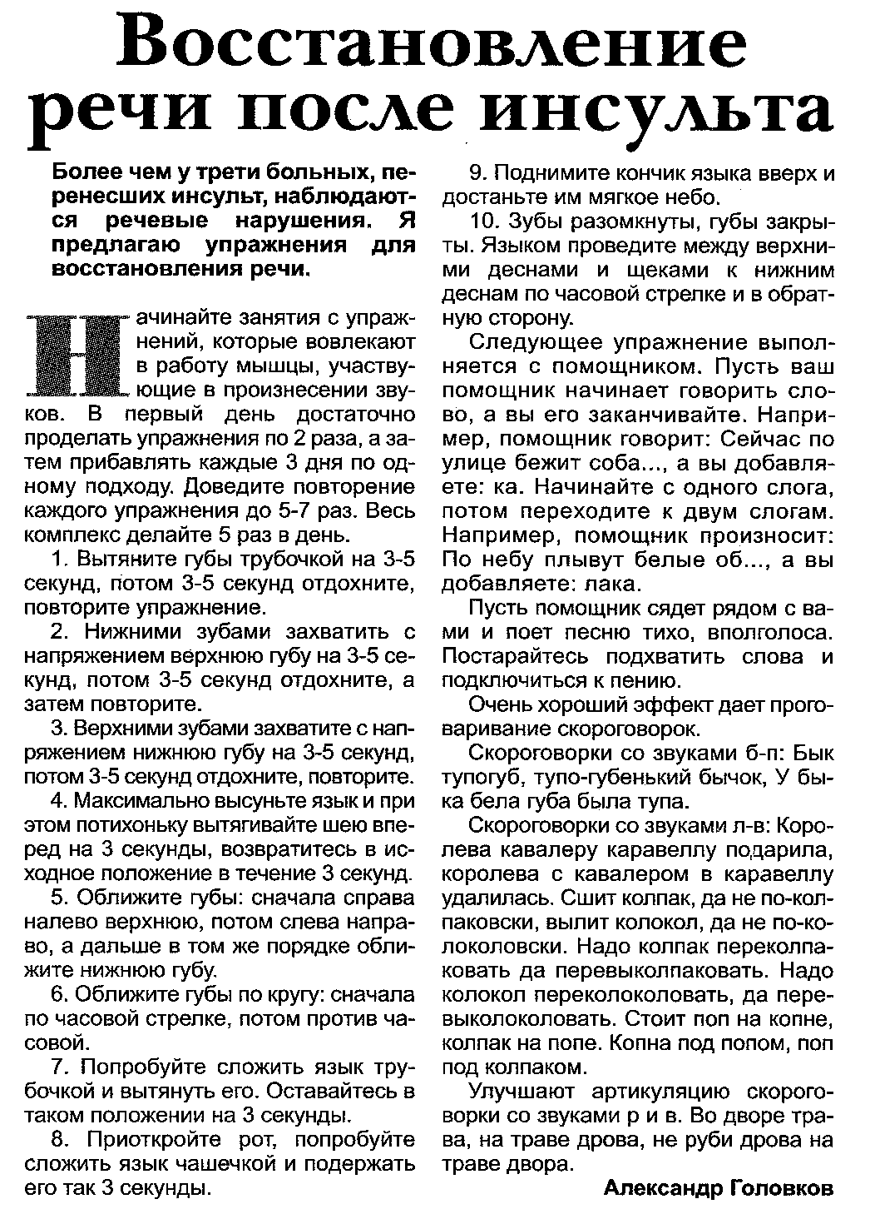

Газета «Народный Целитель» №12 2009 г.

